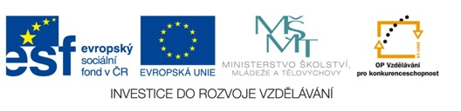
Matematika hrou
Autor: Ivana Češková
Vytvořeno v rámci projektu „EU peníze školám“
OP VK oblast podpory 1.4 s názvem Zlepšení podmínek pro vzdělávání na základních školách
VY_32_INOVACE_40 _ Úprava výrazů

Matematika hrou č.40 : Úprava výrazů
(PRÁCE S KALKULAČKOU)
Vypočti dané příklady a výsledné slovo doplň do tabulky:
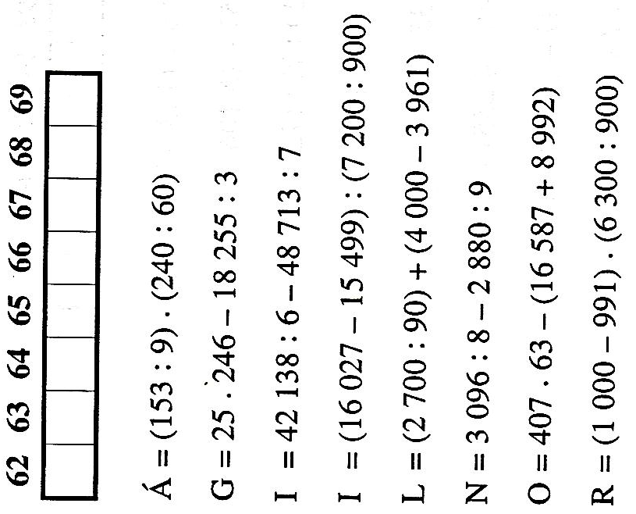

Řešení
Á = 17 . 4 = 68
G = 6 150 – 6 085 = 65
I = 7 023 – 6 959 = 64
I = 528 : 8 = 66
L = 30 + 39 = 69
N = 387 – 320 = 67
O = 25 641 – 25 579 = 62
R = 9 . 7 = 63

Výsledné slovo : ORIGINÁL

Literatura:
Kolektiv autorů, Hry s čísly 1. 2.vyd. Praha : Pansofia 1996

